

**Коммерческое предложение**

1. **Оборудование**

**Для выполнения работ по теплоизоляции пенополиуретаном рекомендуем установки «ПРОМУС». Конструкция этой марки наиболее универсальна в работе, проста в обслуживании и транспортировке. Установки надёжны в эксплуатации, перенастраиваются на любое химическое сырьё.**

**ПРОМУС-НП**

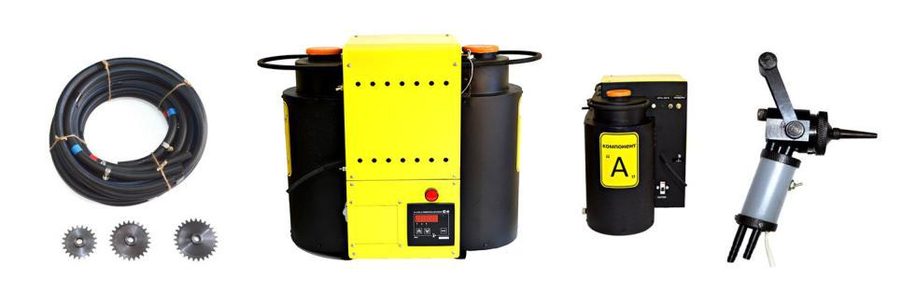

Напылительная установка предназначена для производства работ на любых строительных объектах. Конструкция универсальна в работе, проста в обслуживании и транспортировке, максимально снижены габаритные размеры. Оснащена системой термостатирования и теплоизолированными баками.

**Стоимость 99 000руб.**

**ПРОМУС-П8Н**

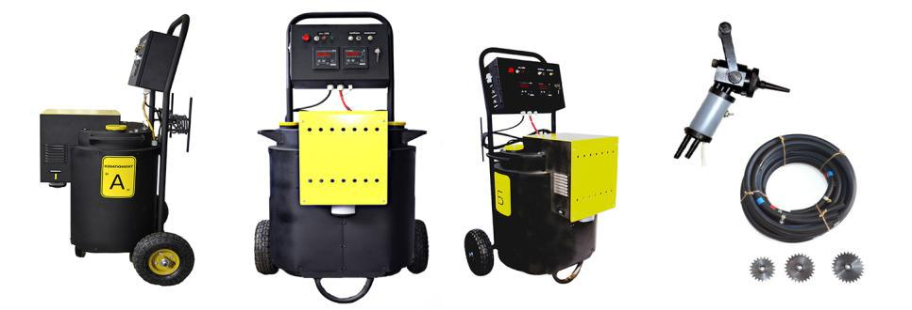

Единственное в России оборудование с уникальной системой подогрева компонентов бесконтактным способом. Теплоизолированные баки позволяют быстро и эффективно

производить работы на любых строительных объектах круглогодично. Подогрев компонентов осуществляется с помощью ленточных нагревательных элементов. Это оборудование имеет целый ряд преимуществ перед другими аналогичными марками оборудований наших конкурентов. Использование насосов дозаторов повышенной производительности позволяет использовать шланги подачи до 20 метров. Что очень

удобно при теплоизоляции крупных объектов.

**Стоимость 118 000 руб.**

**ПРОМУС-П8**

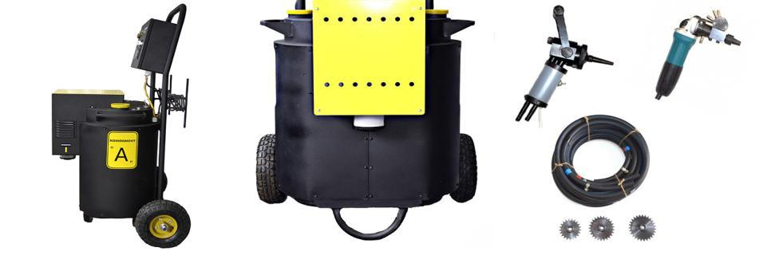

Подходит для заливочных и напылительных работ в строительстве. Производительность данного оборудования позволяет изготавливать пенополиуретановые скорлупы на трубопроводы всех диаметров, небольшие сэндвич панели и осуществлять заливку ППУ в колодезные кладки и стеновые полости. Так же широко используется в производстве стальных дверей для теплоизоляции.

**Стоимость 135 000 руб.**

*Для работы с установками необходим источник сжатого воздуха со следующими характеристиками: давление 0,4-0,6 МПа, производительность 0,4-0,5 м³/мин. Рекомендуем компрессор «СБ4/С-100.LB50»: напряжение питания 380V, производительность 0,5 м³/мин, стоимость 48 000 руб. В том случае, когда нет возможности использовать напряжение питания 380V, рекомендуем компрессор «СБ-4/С-50. LВ30А», стоимость 28 000 руб. Использование «СБ4/С-100.LB50» предпочтительнее.*

***При выборе систем для напыления предлагаем обращать внимание на требования, предъявляемые к теплоизоляции и технологические особенности объектов.***

1. **Сырье**

**Предлагаем Вашему вниманию следующие напылительные системы. Рекомендация основана на десятилетнем опыте переработки пенополиуретановых систем.**

**UNIVERSUM® PROTERM Н 002**

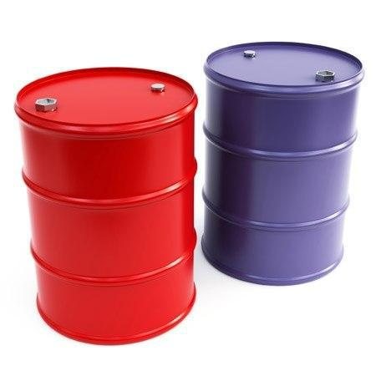

Полиизоциануратная (PIR) негорючая система, имеющая группу горючести Г2 по ГОСТ 30244-94. Плотность 30 кг/м³. Расход 0,6-0,8 кг/м2 при толщине изоляции 20 мм. Обладает высокой технологичностью переработки. Применяется практически на всех объектах.

**Стоимость 175 руб./кг** (себестоимость1м³ –5 100руб.)

**ЭЛАСТОПОР Н1622/33 (Н1612/19)**



Плотность 28-30 кг/м³. Расход 0,56-0,6 кг/м2 при толщине изоляции 20 мм. Так как механическая прочность данного пенопласта, не смотря на низкую плотность достаточно велика, применять можно практически на всех объектах. Обладает самой высокой технологичностью переработки.

**Стоимость 220 руб./кг** (себестоимость1м³ –6 380руб.)

**3008 RH**



**Открыто пористая**.Плотность при свободном вспенивании7-14кг/м³.легкий ППУ.Основная область применения — это каркасное домостроение, чердаки, мансарды, меж стеновые пустоты.

**Стоимость 192 руб./кг** (себестоимость1м³ –2 016-00руб.)

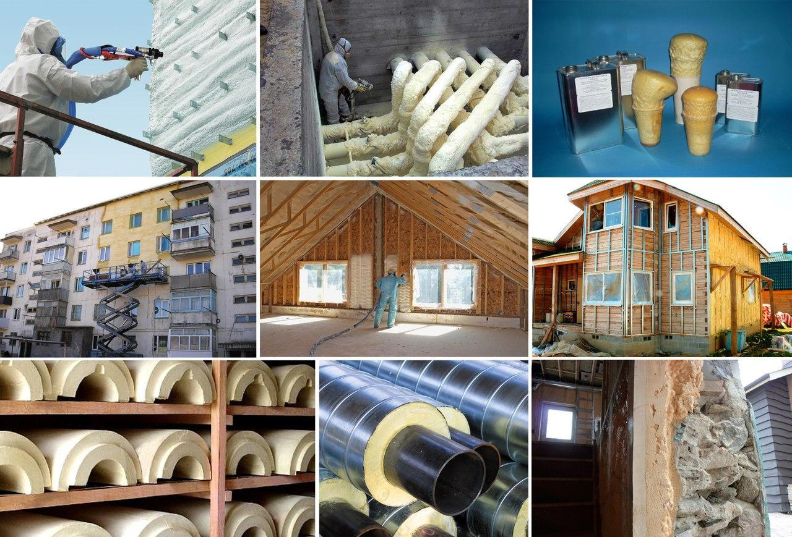

*Обращаем Ваше внимание, модельный ряд продаваемой нашей фирмой оборудования и сырья гораздо шире. Для подбора необходимого оборудования и материалов обратитесь к нашим специалистам.*

*Все указанное оборудование и ППУ системы есть в наличии.*

*Гарантируем качество и своевременную отгрузку.*

*Надеемся на взаимовыгодное сотрудничество.*

* ***«СоюзЭнергияСервис»***

*Россия, г. Казань, ул. Восстания, 100, оф. 313*

*Тел. : +7 (843) 215-13-15*

*E-mail: ses2151315@mail.ru*